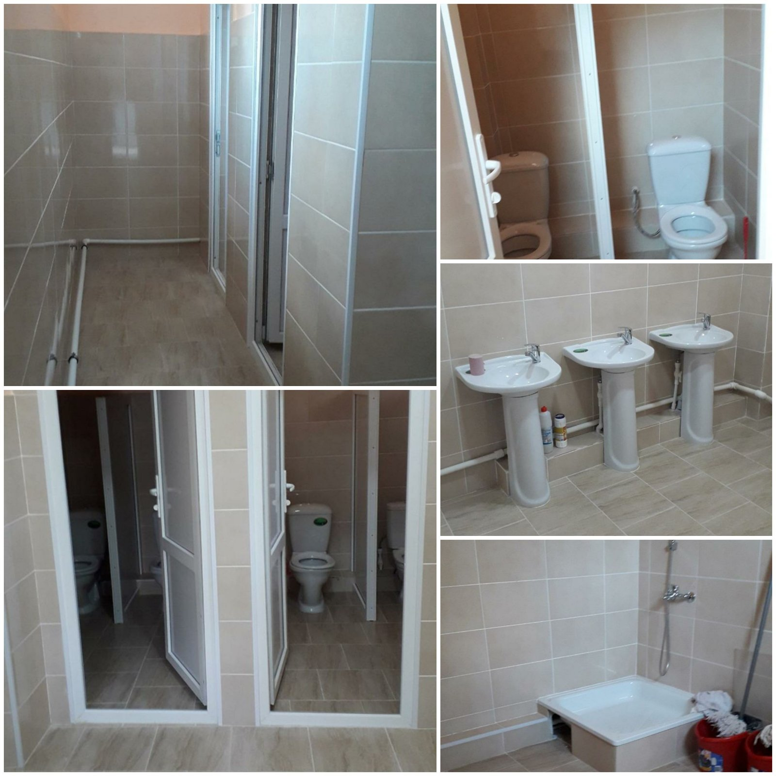
Reparația blocului sanitar în cadrul IET Nr.8

